TISKOVÁ ZPRÁVA

D-Link uvádí první USB adaptér s Wi-Fi 6 na světě

Nový AX1800 Wi-Fi 6 USB (DWA-X1850) nabízí rychlé připojení díky nejnovějším standardům bez nutnosti velkých investic

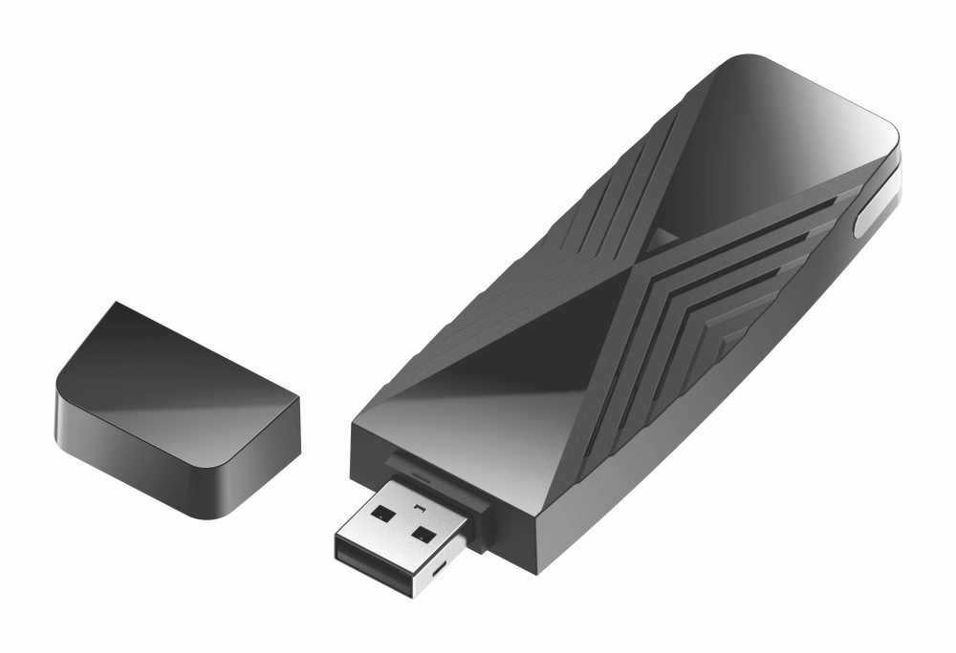

Praha 8. října 2021 – Společnost D-Link, globální lídr v oblasti síťových technologií a v konektivitě, představila první USB Wi-Fi 6 adaptér na světě. Nový adaptér AX1800 Wi-Fi 6 USB (DWA-X1850) je vysokorychlostní, snadno instalovatelné přenosné zařízení pro stolní sestavy i laptopy, které posiluje bezdrátové připojení i zabezpečení domácností nebo kanceláří. DWA-X1850 je ideálním pro ty, kteří chtějí bez velkých investic upgradovat své připojení na nejnovější technologii Wi-Fi 6 a užít si hraní bez lagů, rychleji stahovat velké soubory, účastnit se videohovorů bez výpadků nebo streamovat videa ve vysokém rozlišení 4K i 8K.

Díky nejnovější technologii Wi-Fi 6 se D-Link DWA-X1850 dokáže připojit k bezdrátovým sítím s rychlostí až 1 200 Mb/s a ​​zároveň pomáhá optimalizovat celkovou efektivitu a výkon sítě. DWA-X1850, který je vybaven technologií MU-MIMO a OFDM, umožňuje sítím se standardem Wi-Fi 6 dosáhnout jejich skutečného potenciálu a poskytovat rychlejší a stabilnější připojení i v situacích, kdy více zařízení najednou přenáší různá data v rušném domácím nebo i kancelářském prostředí. Navíc podporuje nejnovější autentizaci a šifrování WPA3, čímž zajistí bezpečnější připojení k bezdrátovým sítím.

Novinka je také vybavena podporou dvou pásem, což umožňuje připojení buď v pásmu s kmitočtem 2,4 GHz nebo 5 GHz. To zajišťuje mimořádnou flexibilitu a vylepšenou konektivitu tím, že umí využívat méně rušené 5GHz pásmo, které poskytuje spolehlivější a rychlejší připojení.

Díky své tenké a kompaktní konstrukci je adaptér DWA-X1850 jednoduše přenosný a snadno se používá. Díky předinstalovanému softwaru se po zapojení do USB portu počítače nainstaluje během několika sekund. Adaptér Wi-Fi 6 navíc podporuje vysokorychlostní rozhraní USB 3.2 Gen 1 (USB 3.0) a využívá tak maximální rychlost při přenosu dat.

Cena a dostupnost
Nový adaptér AX1800 Wi-Fi 6 USB (DWA-X1850) je v ČR a SR dostupný prostřednictvím sítě IT prodejců a systémových integrátorů za doporučenou maloobchodní cenu 1 399 Kč (51,90 €). V prodeji jsou i přístupové systémy mesh D-Link Wi-Fi 6 COVR-X1862 (set 2 zařízení za 4 699 Kč/175,90 €), COVR-X1863 (set 3 zařízení za 6 999 Kč / 262,90 €) a samozřejmě i routery s Wi-Fi 6 a extendery. Pro více informací navštivte stránky D-Link na adrese https://eu.dlink.com/cz/cs.

O společnosti D-Link
Společnost D-Link již více než 30 let navrhuje, vyvíjí a vyrábí oceňovaná síťová a bezdrátová zařízení, zabezpečovací řešení pro IP kamerové systémy a technologie pro automatizaci domácnosti. Jako světový lídr v oblasti konektivity, společnost D-Link transformuje firemní sítě a jejich vybavení tak, aby fungovaly efektivněji. Je také klíčovým inovátorem v oblasti chytrých domácností. Umožňuje majitelům nemovitostí monitorovat, automatizovat a ovládat domácnost kdykoliv a kdekoliv i pomocí chytrého telefonu nebo tabletu.
D-Link nabízí své rozsáhlé produktové portfolio organizacím a spotřebitelům prostřednictvím své globální sítě obchodních partnerů a poskytovatelů služeb.

Pro více informací o společnosti D-Link navštivte www.dlink.cz nebo www.facebook.com/dlinkcz nebo www.linkedin.com/company/dlinkcz

V případě zájmu o další informace prosím kontaktujte:

D-Link s.r.o. Taktiq Communications s.r.o.
Na Strži 1702/65 Ondřej Mádle
140 62 Praha 4 Tel.: +420 739 610 370
Tel.: +420 224 247 500 E-mail: ondrej.madle@taktiq.com
E-mail: info@dlink.cz
http://www.dlink.cz/

D-Link a loga D-Link jsou ochranné známky nebo registrované ochranné známky společnosti D-Link Corporation nebo jejích poboček. Všechny ostatní zde zmíněné značky třetích stran mohou být ochrannými známkami příslušných vlastníků. Copyright © 2020. D-Link. Všechna práva vyhrazena.

